Bolilla 14 – Geología isotópica

**Un nuclidio es toda agrupación de protones y neutrones que tenga una existencia real es decir que sea detectable**. Por ejemplo, el núcleo del Carbono ==> 612C6, tiene 6 protones (Z, da la posición en la TP) y tiene 6 neutrones (N), y número másico (A) igual a 12. Z + N = A.  
**Los isótopos son átomos de un mismo elemento cuyos núcleos contienen el mismo número de protones (Z) pero diferente número de neutrones (N).** Por ejemplo, el Carbono ==> 612C6, 613C7, 614C8. Todos estos isótopos de Carbono están en el mismo lugar en la TP porque tienen = Z.

**La abundancia es diferente: PA = (A . abundancia %) + (A . abundancia %) + . . .**

**Ej: 612C6 ==> 98,99%, 613C7 ==> 1,108%, 614C8 ==> 1,2 .10-12%.**

**Las propiedades químicas dependen de la carga del núcleo y del arreglo de los electrones. En los isótopos las propiedades son casi idénticas**. Las reacciones químicas en la naturaleza o en las de un laboratorio no conducen a la separación de los isotopos. Las reacciones nucleares implican cambios en la composición del núcleo y van acompañas de una liberación enorme de energía y por la transmutación de elementos.

|  |  |
| --- | --- |
| Reacción nuclear | Reacción química ordinaria |
| Un elemento puede convertirse en otro. | No hay producción de nuevos elementos. |
| Intervienen las partículas interiores del núcleo. | Normalmente solo intervienen los electrones externos. |
| Suelen acompañarse de liberación o absorción de gran cantidad de energía. | La energía liberada o absorbida es bastante pequeña. |
| La velocidad de la reacción es independiente de la concentración, temperatura, catálisis o presión. | La velocidad de la reacción depende de factores externos. |

**Los isótopos se pueden clasificar como estables e inestables o radiactivos porque producen radiación espontáneamente y decaen en un isotopo hijo**. Los no radiactivos tienen un número par de protones y neutrones. Son 157 nuclidios de ese tipo. L**os que tienen números impares son 5 y los par-impar o impar-par son más o menos abundantes.**

|  |  |  |  |  |
| --- | --- | --- | --- | --- |
| Protones | Par | Par | Impar | Impar |
| Neutrones | Par | Impar | Par | Impar |
| N° de nuclidios | 157 | 52 | 50 | 5 |

Cada punto sobre el gráfico, representa un nuclidio estable, cuando Z = N. Esto se ve en los números atómicos menores a 20 y de estos, los más estables son los de Z = N. Los de Z mayor a 20 son más estables cuando tienen más neutrones que protones y por eso la nube de puntos se aleja de la recta donde Z es igual a N hacia la derecha, es decir, que aumenta N con respecto al de protones.   
**Los núcleos cuya relación N/ P+ cae fuera de la región estable, experimentan desintegración radiactiva espontanea por emisión de una o más partículas o rayos electromagnéticos o ambos.**   
El tipo de desintegración que ocurre depende de si el núcleo está por encima, debajo o a la derecha de la banda de estabilidad. **Los isótopos inestables se usan en geocronología para determinar edades. Son inestables porque son radiactivos, es decir, los núcleos inestables se ajustan para dar núcleos estables, mediante el DR, donde se desprende energía en forma de radiación o partículas**. La radiactividad es una propiedad del núcleo. Del Bi en adelante, todos los elementos tienen isótopos radiactivos.

Tipos de decaimiento radiactivo

1. **Núcleos por debajo de la banda de estabilidad**: **Si la relación N/P+ es elevada**, el núcleo del isótopo puede sufrir desintegraciones que disminuyan esa relación, **por lo general mediante emisión Beta y en menor medida por emisión de neutrones**. La emisión de una partícula Beta aumenta el número de P+ y disminuye N. La partícula Beta es similar a un electrón nuclear.

01n ==> 11p + -10β

* 614C ==> 714N + -10β. El Carbono 14 es un isóbaro del Nitrógeno 14 porque la masa es la misma.
* 3787Rb ==> 3887Sr + -10β

1. **Núcleos por encima de la banda de estabilidad**: Estos núcleos **pueden aumentar su relación N/P+, emitiendo positrones o capturando electrones por parte de un protón**. El resultado es un neutrón más, y un protón y un electrón menos. En el caso de la captura electrónica, un electrón interior próximo al núcleo es atrapado y neutraliza un protón, y se genera un neutrón. **Esto provoca una disminución de Z y un aumento de una unidad en N sin cambios en A.**

11p + -10e ==> 01n

* 1940K + e- ==> 1840Ar

1. **Emisión α**: Algunos núcleos pesados sufren la emisión de una partícula α. S**on núcleos equiparables a un átomo de Helio con 2 P+ y 2 N.** Una transformación acompañada de l**a emisión de una partícula α origina un elemento hijo que tiene una masa atómica disminuida en 4 unidades (A-4), con respecto al padre y un Z disminuido en 2 unidades (Z-2)**. Los núcleos a partir del Bi con Z 83 tienen estabilidad alta, entonces se produce un ajuste espontaneo de los núcleos para alcanzar la estabilidad. Todos ellos se localizan sobre la banda de estabilidad y a la derecha de ella. Muchos experimentan desintegración por emisión α.

ZAP ==> Z-2A-4H + 24 α

* 62147Sm ==> 60143Nd + 24 α

1. **La radiación electromagnética tiene una longitud de onda más corta que los rayos X con frecuencia más baja, pero con mayor energía. Esta radiación no tiene carga ni masa.**

|  |  |  |  |
| --- | --- | --- | --- |
| Partícula emitida | Nuclidio original | Nuclidio resultante | Reacción |
| α: Se pierden 2 P+ y 2 N. La masa cambia en 4 unidades. Sm-Nd | Z, A | Z-2, A-4 (N-2) | AZE 🡺42α + A-4Z-2E |
| β-: Se gana 1 P+ y se pierde la parte negativa 1 n. La masa queda igual. | Z, A | Z+1, A (N-1) | AZE 🡺 Β- + AZ+1E |
| Υ: Se pierde una gran cantidad de energía. | Z, A | Z, A (N) | AZE 🡺AZΥ + AZE |
| β+: Es la inversa del β- | Z, A | Z-1, A (N+1) |  |
| €: Un e- de la capa K entra al núcleo y se neutraliza un p. Se pierde un P+ y se gana un N. La masa no varía. | Z, A | Z-1, A (N+1) | AZE 🡺AZ€ + AZ+1E |

Becquerel descubrió la radiactividad hacia finales del 1800 y se sumaron las investigaciones de Marie y Pierre Curie. Recibieron el premio nobel de física por las investigaciones sobre la radiactividad.   
En 1903, Rutherford calculó la edad de minerales de Uranio a partir de las cantidades de Helio e ellos.   
En 1938, Niehl utiliza los isotopos del U y Th y realiza las primeras dataciones precisas de diferentes rocas.   
A partir de 1946, mejoran los métodos de medición de relaciones isotópicas y comienza a usarse el método K/Ar y Rb/Sr que se unen a los métodos de U/Pb/Th. En la actualidad además se usan Sm/Nd, Re/Os y Lu/Hf.  
Con los métodos basados en la desintegración radiactiva se pudo estudiar el origen de fluidos, rocas y minerales. En la actualidad los métodos isotópicos o radiométricos se pueden aplicar a toda la escala de los tiempos geológicos y a una gran variedad de materiales.   
**Todos los métodos radiactivos de datación se basan en la propiedad que tienen los elementos radiactivos de transformarse espontáneamente en otros elementos de naturaleza diferente a partir de la emisión de partículas alfa, beta o gamma.  
Marie Curie determinó que la velocidad de decaimiento** para prácticamente todos los mecanismos, **es constante e independiente de cambios en la T, P, ambiente químico y físico**. Es decir, que el decaimiento del padre en el hijo es una constante**. Esto significa que el número de átomos que se descompone por unidad de tiempo es proporcional al número de átomos presente.**

El DR es una reacción de primer orden porque depende del N° de átomos radiactivos que decaen por unidad de tiempo. Esta expresión **significa que la variación del número de átomos radiactivos en el tiempo es proporcional al número inicial de los mismos, es decir N.**   
El decaimiento sigue una regla estadística durante un intervalo fijo de tiempo. Una proporción definida de isotopos padre decae en isotopos hijo.

Para convertir esta expresión en una igualdad, se incluye la constante de proporcionalidad**, λ**, que es la **constante de decaimiento radiactivo** y puede ser expresada como el **número de átomos que decaen por unidad de tiempo.** La unidad está dada en segundos, minutos, horas o años a la -1. **Cada sistema radiactivo tiene su propia constante**. **El signo negativo se debe a que la cc de isótopos radiactivos (N) va disminuyendo a medida que transcurre el tiempo**. **λ tiene una velocidad de decaimiento constante en el t e independiente de P y T, porque es propia del núcleo.**

t= tiempo actual  
t0= tiempo en el que empezó a decaer el padre=0  
N= padre en el t actual  
N0= cantidad de padre antes de empezar a decaer o número inicial de átomos radiactivos al momento de cerrarse el sistema.

Reagrupando:

N0= número de átomos presentes cuando t = 0

Resolviendo la integral:

Resolviendo el logaritmo:

Despejando N:

Tiempo de desintegración

**El tiempo medio, de vida media o de semidesintegración es el tiempo en el que un número inicial de átomos N0 se reduce a la mitad (N0/2).** N será igual a la mitad de N0.

N será igual a la mitad de N0:

Cancelando los términos  
 equivalentes y pasando el   
exponencial al otro lado:

Reordenando y   
despejando el t  
 de semidesintegración: (esta expresión es una constante).

Esta expresión, , **nos dice que N disminuye exponencialmente con el tiempo** **y aumenta de manera simultánea** **la cc** del producto, es decir el **del isotopo hijo en el cual se trasmuta**.   
La gran mayoría de los sistemas radiogénicos utiliza el número de isotopos padre remanentes y también el **número de isotopos hijo radiogénicos que se simboliza como D*.**

D* es el número de hijos producidos a partir de un padre radiogénico N0 y será la diferencia entre el número de átomos del padre existente al tiempo del momento del sistema (t = 0), es decir N0, y el número de átomos padre remanentes al cabo de un tiempo t, es decir N.

**Si reemplazamos N:**

**Esta ecuación muestra como crece cc del hijo radiogénico y al mismo tiempo decrece la cc del padre.**

**ECUACIÓN GENERAL DEL DECAIMIENTO RADIACTIVO**

En general tendremos que el número total de átomos hijos (D) en un sistema donde se está produciendo decaimiento es igual a la suma del número de átomos del elemento hijo que no son producto del decaimiento en un tiempo = 0 (D0), más los que si provienen del decaimiento del isotopo padre (D*).

D= Hijo total  
D0= Hijo antes de que se cierre el sistema. No es producto del DR.   
D*= Hijo producto del DR a partir de un padre radiogénico N0

Esta ecuación es básica y es muy usada para determinar edades de minerales y rocas basados en el decaimiento de un isotopo radiactivo padre en un isotopo radiactivo hijo**. Se usa en todos los métodos y de ella se puede despejar t.**

El método del cálculo de la edad de un material tiene sus límites**. Tanto D, D0 y N son cantidades mensurables que se miden en laboratorios de geocronología.** Se reemplazan los valores en la ecuación y se calculan las edades isotópicas. **Tener en cuenta que:**

* El sistema en análisis no debe haber ganado elementos padre ni hijo (N o D) en el proceso, por lo que la **relación D*/N solo debe modificarse por el decaimiento radiactivo**. El material que se data debe haber permanecido como un sistema cerrado respecto de padre y de hijo.
* **Debe ser posible asignarle un valor real a D0**(hijos no radiogénicos). Esto se puede realizar cuando D* (hijos radiogénicos) es mucho mayor que D0.
* **El valor de la constante de decaimiento debe conocerse de manera exacta**. A partir de 6000° a 7000° C habrá alteraciones en el valor de λ.
* **Las medidas de D y N deben ser precisas y representativas de la muestra en estudio.**

E**n la actualidad existen varios métodos para realizar la medición de las cc de isotopos padre e hijo:** espectrometría de masas térmica inducida, plasma acoplado inducido, o Shrimp.   
**Por dentro del espectrómetro de masas pasan los iones y la curva los ordena según la masa.** La copa de Faraday se mueve y va dejando pasar los haces en el registrador y se registran los diferentes espectros de cada uno de los iones. Se separan iones dentro de una muestra que poseen distinta relación carga/masa.

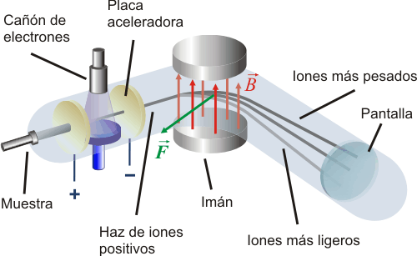

**MÉTODOS GEOCRONOLÓGICOS**

**Sistema 87Rb/87Sr**

**Es uno de los métodos más utilizados para conocer edad de rocas y minerales y el origen de los magmas. Ambos isotopos padre e hijo son litófilos** (preferencia por formar silicatos).

**El Rb por su abundancia es traza con abundancia** < a 1000 ppm o < a 0,1%. **Es disperso o diadósico y sustituye a mayoritarios en las redes**. **Es alcalino y sustituye al K por admisión** (RRb= 1,49 Å - RK= 1,38 Å**) en los feldespatos potásicos, micas, argilominerales y evaporitas como Silvita y Carnalita**. No forma minerales propios. **Tiene 2 isótopos: 85Rb (estable, 72%)** y **87Rb (decae en 87Sr por DR β - 28%).**

**El Sr por su abundancia es traza y es un elemento alcalinotérreo que forma minerales como Estroncianita y Celestina**. **Sustituye al Ca por admisión** (RSr=1,13 Å - RCa= 1 Å) en plagioclasas, Apatita y Carbonato de Calcio o al K en los feldespatos. En los feldespatos el reemplazo va acompañado de otra diadoquia: Si+4 por Al+3 para conservar la electroneutralidad.   
Tiene 4 isótopos estables: 84Sr (0,5%), 86Sr (10%), **87Sr (7%)** y el 88Sr (82,5%). **La abundancia isotópica del Sr es variable por la existencia del aumento del 87Sr por el decaimiento radiactivo a partir del Rb.**

1. **Núcleos por debajo de la banda de estabilidad**

**El 87Rb tiene una cantidad mayor de neutrones que de protones (N > Z),** es decir, que **esta a la derecha de la banda de estabilidad**. **Para ganar estabilidad, reduce su cantidad de neutrones aumentando su número de protones según la reacción:** 3787Rb ==> 3887Sr + -10β  
El Rb decae liberando una partícula beta negativa y esto implica que el numero atómico aumenta ya que la carga negativa no pertenece a su envoltura electrónica, sino que resulta del desdoblamiento de un neutrón del núcleo excitado en un protón + un electrón. El número masico es constante. Además**, tiene una constante de decaimiento λ = 1,42 x10-11 años-1.**

**La medida siempre se hace con respecto a un isótopo estable del isótopo hijo porque es más exacto medir una relación que una abundancia absoluta**. **En este caso se mide el 86Sr.** Como esta relación está en todos los términos, no afecta la igualdad.

**Esta es la ECUACIÓN BÁSICA DEL MÉTODO DE ISÓCRONAS. Sirve para calcular la edad de un mineral o una roca. Tiene la forma de la ecuación de una recta.**

Y = b + X . m

o b (ordenada) no puede medirse por espectrometría de masas. X e Y si se plotean en papel milimetrado. b y m se obtienen estadísticamente. **m indica la edad de la roca.** m = eλt - 1 y **t = Ln (m+1)/λ.**

D0

Se tienen 3 muestras con diferentes relaciones Rb/Sr al mismo t0: Tonalita, Granodiorita y Granito.

El fundido de una cámara magmática se va diferenciando y en ese proceso va originando diferentes rocas que de acuerdo a su mineralogía tendrán diferentes contenidos de Rb87. En ese t0, todas las rocas cogenéticas (del mismo magma), tendrán la misma cc del Sr87. Es decir que su relación Sr87/Sr86 inicial, el D0 será el del magma que les dio origen.   
**A medida que transcurre el tiempo, el Rb87 de todas las muestras decae en Sr87, por eso la pendiente de la recta crece cada vez más a medida que aumente la edad de las rocas.** Con el tiempo, la relación 87Rb/86Sr decrece y aumenta la relación 87Sr/86Sr, desplazando los puntos de la recta hacia la izquierda y hacia arriba simultáneamente. En consecuencia, la pendiente aumenta.   
**La pendiente de esta recta es la isócrona que permite calcular la edad del mineral o serie de rocas en estudio.** Pendiente de la isocrona: **m = eλt - 1 y t = Ln (m+1)/λ.**   
Se llama isocrona porque todos los puntos sobre ella representan sistemas que tienen la misma edad y la misma relación inicial. Con la gráfica se puede conocer la relación Sr86/Sr87 inicial que se encuentra en la intersección de la isocrona con el eje Y.   
La evolución ideal se da únicamente si las porciones de rocas analizadas permanecieron como sistemas cerrados de Sr y Rb desde el momento de cristalización de los minerales constituyentes de la roca.   
**Principio de la Isocrona según Nicolaysen: Cada roca tiene un aumento en Sr87 proporcional a la cc de Rb original.**

**Otra forma de calcular la relación inicial de Sr86/Sr87 y el valor de la pendiente, es utilizando herramientas estadísticas con cuadrados mínimos. Es de mayor exactitud.**

**CÁLCULO DE LA EDAD DE UN MATERIAL**

**Al conocer el valor de D0 se puede calcular la edad de un material**. Se conoce el Sr87 total, se discriminó el contenido inicial de Sr radiogénico y el contenido remanente de Rb87. La constante de decaimiento tiene un valor conocido. Queda despejar el tiempo, t, que es la edad de la roca o mineral.

**Errorcrona**

**En determinadas ocasiones los puntos no se ubican sobre la recta de forma perfecta aun considerando el error analítico. Estas rectas son errorcronas y se atribuyen a ganancias o pérdidas de Sr después de la cristalización de la roca. O sea que el sistema no ha permanecido cerrado respecto al isótopo padre o al hijo.** Se establecieron **al menos 2 fenómenos geológicos que puede causar esta distribución:** efectos térmicos por metamorfismo o intercambio químicos entre minerales y agua circulante.

|  |  |  |
| --- | --- | --- |
| **Muestra** | **Rb (ppm)** | **Sr (ppm)** |
| Ultrabásicas | 0.2 | 1 |
| Basaltos | 30 | 470 |
| Granitos | 170 | 240 |
| Biotita | 1000 | 20 |
| Muscovita | 700 | 80 |
| Feldespato potásico | 500 | 100 |
| Plagioclasa | 30 | 500 |

**Minerales aptos para ser usados por este método:** Granitos, Esquistos, Sienitas, Biotita, Muscovita, Feldespato potásico. **Deben contener entre 100 y 1000 ppm de Rb**. Este método **no es apto para rocas ultrabásicas (también basaltos y plagioclasas)** **por su baja cc de K y por ende baja cc de Rb.**   
En las determinaciones debe hacerse una corrección para saber que parte del Sr 87 se incorporó al mineral en la cristalización y que parte es radiogénico (originado después de la cristalización), a partir de un mineral de Calcio de la misma roca, es decir que sea singenético. Puede ser una plagioclasa que tenga una relación Rb/Sr muy baja, es decir, muy poco Rb. Por lo tanto, todo el Sr87 encontrado en la muestra, fue adquirido en la formación. Al no existir Rb87 en el origen, no contendrá Sr87 radiogénico. **Se utiliza un mineral de Calcio por la afinidad geoquímica entre el Calcio y el Sr.**

**El método Rb/Sr es útil para determinar edades y sirve como herramienta petrológica para saber el origen de los magmas y la evolución del magma terrestre.**

**87Sr/86Sr o b < 0,704** 🡺 Origen profundo (rocas derivadas del manto o derivadas de él)  
**87Sr/86Sr o b > 0,710** 🡺 Origen cortical o producto de la asimilación de rocas corticales

**Por la magnitud de la vida media, es útil para datar materiales con edades desde el Precámbrico hasta el terciario, sobre roca total o sobre agregados minerales.**

**Sistema 40K/40Ar**

**El K se encuentra en el grupo 1Å, es decir, es un metal alcalino**. **Por su abundancia, es mayoritario y se encuentra en diversos minerales como micas, feldespatos alcalinos y Hornblenda; también en minerales de ambiente exógenos como Silvita y argilominerales como Glauconita.**   
Tiene 3 isótopos: 39K, **40K (radiactivo - 0,2%)** y 41K.

**El Argón en un gas noble y es el tercero en abundancia en la atmosfera. Tiene 3 isótopos: 40Ar (99,60%), 36Ar (0,337%) y 38Ar (0,063%).**

1. **Núcleos por encima de la banda de estabilidad**

**El 40K decae en 2 isotopos hijos:**

* 40Ca (88,3%): Por decaimiento β. 1940K ==> 2040Ca + β- λ = 4,962 x10-10 años-1
* **40Ar (11,7%): Por captura electrónica. 1940K + e- ==> 1840Ar** **λ = 0,581 x10-10 años-1**

2040Ca + 1840Ar = 1940K λ total = 5,543 x10-10 años-1

El método K-Ca no puede usarse porque no se cumple que D* >>>> D0, ya que Ca es más abundante que el K en la corteza terrestre y el 40Ca es el mas abundante de los isótopos del Ca. Por esto, las dataciones son mas precisas si se mide el Argón radiogénico que el Calcio radiogénico. Como el Argón es un gas inerte, es difícil que sea incorporado dentro de las redes cristalinas de los minerales, entonces todo o casi todo el Argón que se encuentra en un mineral es el resultado del decaimiento radiactivo del 40K.

**CALCULO DE LA EDAD DE UN MINERAL**

**Como K tiene doble decaimiento se puede incluir λe/λt para tener la proporción de 40K que decae en 40Ar:**

**t corresponde al tiempo donde el mineral empezó a retener Ar en su estructura o cuando pasó por una determinada T° (isoterma)**

Este método determina el t a partir del cual el mineral se enfrió los suficiente como para que el Ar radiogénico no difunda (T° de bloqueo).   
La interpretación de la edad calculada no es directa, sino que se calcula cuando el mineral comenzó a retener el 40Ar, es decir, cuando el mineral alcanzó la temperatura de bloqueo o cierre que es cuando quedo retenido el isotopo hijo. Cada mineral tiene un T° de bloqueo diferente.

|  |  |
| --- | --- |
| **Mineral** | **T° Bloqueo** (comienza a retener Ar a los . . .) |
| Anfíbol | 500°C |
| Muscovita | 350°C |
| Biotita | 250°C |
| Feldespato | 200-150°C |

**Con este método se pueden obtener edades puntuales de una roca, a diferencia del método Rb/Sr donde es necesario hacer una isocrona.**

**La cc de 40Ar se mide en un espectrómetro de masas.** **El 40K se puede calcular midiendo la cc de K total del mineral o roca, ya que la relación 40K/ K total es constante en los medios naturales.**   
40Ar y 40K deben estar en moles/gr de muestra problema. Como K es mayoritario, su resultado estará en K2O% o en K% por lo que habrá que calcular su cc. Como Ar es un gas, estará en cm3/gr de muestra en CNPT.

**Ventajas de este método:**

* **El K es un elemento abundante que esta en muchos minerales.**
* **El tiempo de semidesintegración del 40K permite que se daten materiales con edades muy antiguas** (comienzos de los tiempos geológicos) **hasta 5000 o 6000 años.**
* **No hay que hacer corrección por 40Ar.**
* **Permite datar rocas volcánicas y metamórficas, minerales neoformados como Illita y glauconita (autígena) y minerales como Anfíboles, Biotita, Nefelina y Sanidina, sobre roca total o minerales separados dependiendo donde se encuentre el K.**
* No se obtiene la edad de cristalización sino el levantamiento de la roca.

**Desventajas del método:**

* **El sistema debe haber permanecido cerrado respecto del K y Ar desde la formación de la roca o mineral.** El Ar es inerte y no forma enlaces químicos en el mineral donde se aloja por lo que cualquier mecanismo mecánico o térmico puede generar pérdida del hijo (Ar) por procesos de stress o temperatura (rejuvenecimiento). Temperaturas de 300°C ya generan la difusión del Ar y pérdida del mismo, obteniéndose la edad del evento de metamorfismo y no la edad original de la roca. **Hay minerales (retentores) ígneos y metamórficos mas adecuados para usar este método como: Hornblenda, Biotita, Muscovita, Nefelina y feldespatos de alta T como Sanidina y Plagioclasas.** Estos tienen una estructura más cerrada y el Ar no difunde. Los feldespatos potásicos más comunes como Ortosa y Microclino, pierden fácilmente el Ar incluso a T ambiente porque presentan defectos estructurales en sus redes, por eso no puede aplicarse el método en estos últimos.
* **Es frecuente que los cálculos realizados con este método arrojen edades menores a la de cristalización debido a que el Ar no se posiciona fácilmente en el espacio de la red cristalina que era ocupado por el K del cual deriva, escapando por difusión a la atmosfera y mezclándose con el Ar atmosférico.**
* **No es aplicable a rocas UB por su baja cc de K**. **Es conveniente aplicarlo el RV y granitos.**

**Sistema U – Th – Pb**

**Es uno de los métodos mas precisos para datar materiales geológicos**, **con edades superiores a los 30 Ma. U, Th y Pb se concentran en los fundidos tempranos y son incorporados especialmente en la corteza continental.**

**El U+4 y Th+4 pertenecen al grupo de los actínidos** **y ambos son litófilos con características similares porque tienen CE similares, lo que hace que se sustituyan entre sí**. RU= 1,05 Å – RTh= 1,10 Å. **Son insolubles**.   
**En condiciones oxidantes, el Uranio forma el ion Uranilo (UO2)+2** **con EdO +6**, **lo que lo hace muy soluble en agua.** Por esto, es un elemento bastante móvil en condiciones oxidantes, por ejemplo, durante procesos magmáticos como cristalización y fusión donde U se separa del Th y son incompatibles.   
A diferencia del Rb y Sr, **el U y Th tienden a reemplazar a elementos que forman minerales accesorios de las RI como el Zircón, Uraninita, Monacita, Titanita y Apatita**, por eso se los llama elementos traza accesorios.

**El Pb es el elemento hijo.** Es un **mineral pesado y calcófilo** (secundariamente siderófilo), es decir **tiende a formar sulfuros**, por lo que su comportamiento geoquímico es marcadamente diferente del de sus isotopos padres. **Pertenece al grupo 4 y es incompatible con los EdO +2 y +4. El radio del Pb+2 en coordinación 6 es 1,19 Å y en coordinación 8 es 1,29 Å.**

Esta es otra diferencia con el método Rb/Sr. Al no hallarlos dispersos en las rocas, el método de la isocrona es difícil de aplicar.

**El sistema Uranio – Thorio - Plomo es el más complejo ya que hay 3 isotopos padres y cada uno de ellos decae a través de una larga cadena de decaimientos finalizando cada uno en los diferentes isotopos estables del Plomo. En este sistema se dan 2 mecanismos de decaimiento:**

1**. Núcleos por debajo de la banda de estabilidad**: 01n ==> 11p + -10β  
3. **Emisión α:** ZAP ==> Z-2A-4H + 24 α

**El U tiene 2 isotopos**: **238U (99,3%) y 235U (0,7%).**   
**El 232Th es monoisotópico ya que los otros isotopos tienen una abundancia muy escasa.**   
**El Pb tiene 4 isótopos: 204Pb** (estable), **206Pb, 207Pb, 208Pb**.

Estos constituyen familias radiactivas con una filiación larga y compleja porque participan numerosos isotopos radiogénicos y radiactivos intermedios y con periodos muy variables.   
**Al contenido inicial de Pb (204) en las rocas se suma la composición isotópica del Pb (206,207,208) que se incrementa en función de 3 reacciones de decaimiento que involucran la transformación de U y Th en Pb:**

|  |  |  |  |
| --- | --- | --- | --- |
| REACCIÓN | ECUACIÓN (Cálculo edad) | TIEMPO 1/2 | CONSTANTE |
| 238U 🡺206Pb + 8α + 6β- | 206Pb = 238U + (206Pb)0 | 4500 Ma / 4.47 Ga | λ= 1.551 x10-10 años-1 |
| 235U 🡺 207Pb + 7α + 7β- | 207Pb = 235U + (207Pb)0 | 707 Ma | λ= 9,849 x10-10 años-1 |
| 232Th 🡺 208Pb + 6α + 4β- | 208Pb = 232Th + (208Pb)0 | 14000 Ma / 14 Ga | λ= 0,4947 x10-10 años-1 |

**El t ½ de los isotopos padre es diferente.** La desintegración del 235U es unas 6 veces más rápida que la del 238U. En consecuencia, **el 235U fue mucho más abundante en tiempos geológicos pasados**. Desde la formación de la tierra:

* **El 50% del 238U original se ha desintegrado en 206Pb**
* **El 99% del 235U original decayó en 207Pb**
* **El 20% del 232Th decayó en 208Pb.**

CADENA DE DESINTEGRACION DEL URANIO

La serie de decaimiento del Uranio es la más compleja porque existen 3 isotopos padre que decaen en 3 hijos diferentes, mediante 3 tipos de decaimiento en forma de serie o cadena de desintegración muy compleja. Cada uno tiene un tiempo de semidesintegración diferente y emite partículas diferentes.

**CALCULO DE LA EDAD -** En este sistema se tienen 3 series, una para cada isotopo padre.

**206Pb = 238U + (206Pb)0**

**207Pb = 235U + (207Pb)0**

**208Pb = 232Th + (208Pb)0**

**Se divide por 204Pb para obtener relaciones isotópicas en vez de abundancias absolutas.** Las relaciones isotópicas son las que se miden con espectrómetro de masas, ICP-MS, SHRIMP, etc.   
Estas ecuaciones para calcular la edad **utilizan constantes de decaimiento totales**, es decir, la suma de todos los miembros de la cadena de decaimiento.   
**Si en el material original hay Pb inicial, estas ecuaciones deben tenerlo en cuenta**. Para calcular la relación inicial en este sistema se realizan 2 procedimientos:

1. **Analizar isotópicamente un mineral de Pb** (Ej: Galena), **asociado genéticamente a las rocas que se quieren data**r. Al no haber U en la Galena, todo el Pb será inicial, es decir, que esta Galena dará la relación inicial del magma.
2. **Analizar un mineral como el Zircón donde el contenido de Pb inicial es despreciable o cero y entonces la corrección por Pb inicial no es necesaria.**   
   Este segundo método es el mas utilizado porque se comprobó que el Zircón retiene al U y al Th y se encuentra en una gran variedad de rocas. **La cc de U en Zircones es aproximadamente de 1300 ppm y 600 ppm de Th.   
   La desventaja de este sistema se debe a las características geoquímicas de U, Th, Pb.** En el sistema Rb/Sr era más simple porque estos son elementos traza que reemplazan a los mayoritarios en las redes. En el Rb/Sr se seleccionaban rocas con diferentes contenidos de Rb y se obtenía la relación inicial. En cambio, en el sistema U, Th y Pb, Rb/Sr y K/Ar**, se obtienen valores más exactos si se miden relaciones de isótopos en vez de abundancias absolutas.**

**ECUACIONES DE ISOCRONAS PARA LOS DIFERENTES SISTEMAS DE URANIO**

206Pb/204Pb = (206Pb/204Pb)0 + 238U/204Pb

207Pb/204Pb = (207Pb/204Pb)0 + 235U/204Pb

208Pb/204Pb = (208Pb/204Pb)0 + 232Th/204Pb

**Con estas ecuaciones se pueden calcular 3 edades independientes que deben ser concordantes siempre y cuando el sistema haya permanecido cerrado a U, Th y Pb y todos los isotopos hijos intermedios de la serie desde la formación del sistema**. Además, se deben poder calcular las relaciones iniciales de Pb.   
Debido a la gran movilidad del U (aun en condiciones de intemperismo), el empleo de isócronas de U y Pb no es satisfactorio. Las isócronas de Th tuvieron mejores resultados porque este isotopo es mas retenido en la estructura cristalina.

E**s posible desarrollar una cuarta ecuación para el cálculo de la edad:**

**Sistema Pb/Pb o 207/206**

207Pb = 235U + (207Pb)0 /206Pb = 238U + (206Pb)0

**Hay minerales como el Zircón y la Titanita donde la cantidad de Pb inicial es despreciable y se puede eliminar el Pb 207 y 206 inicial quedando la siguiente expresión conocida como el Sistema Pb/Pb o 207/206:**

**(207Pb/206Pb)m = (235U/238U)m (/ ())**

La relación 235U/238U tiene un valor conocido y constante y es independiente de la edad y de la historia previa del material. Solo debe medirse la relación de los isotopos de Plomo.   
**Este sistema tiene la ventaja de que, si se produce una pérdida de Pb, se producirá en las proporciones isotópicas en que se encuentre presente, entonces no se ve afectada la edad.** Si la pérdida se produce en las edades calculadas por las ecuaciones individuales por las ecuaciones de Pb 206, 207 y 208, darán edades menores a la verdadera.

**Para poder resolver la edad se recurre a una tabla donde existen proporciones calculadas de Pb 207 y 206 y el tiempo. Estas relaciones se utilizan en el diagrama concordia.**

En general la intercepción superior marca un evento de cristalización. **La intercepción inferior marca un evento de perturbación o metamorfismo**, (Ej: pérdida de Pb). La intercepción inferior es válida solo si se soporta por otras evidencias geológicas y/o geocronológicas.

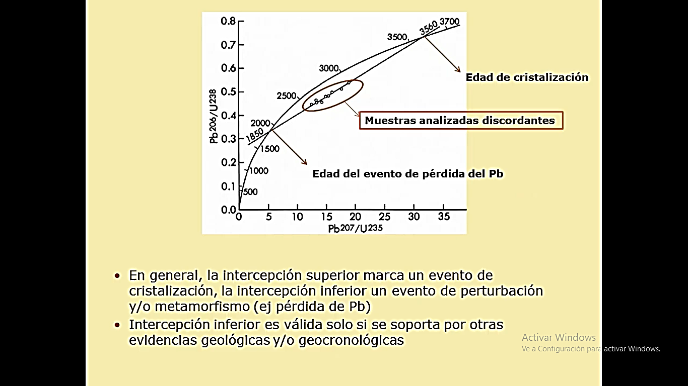

**La curva representa las relaciones de Pb206/U238 y Pb207/U235 para todas las edades concordantes obtenidas en las ecuaciones individuales del Pb206 y Pb207.**Se representa la unión de todos los puntos de igual edad por los 2 métodos.

**Cuando 2 o más edades no concuerdan, se dicen que son discordantes y se puede deber a la pérdida de isotopos padre o hijos o ambos**. Esto modifica las relaciones de U/Pb de los minerales.   
**La pérdida de Pb por metamorfismo o por formación de minerales es la causa más común de esta discordancia.**   
**Si se perdió Pb, se pueden usar los datos para calcular cuando ese Pb se perdió asumiendo que esa perdida fue un proceso rápido.**

**La evolución isotópica de un mineral como el Zircón se va a mantener dentro de la curva concordia siempre y cuando se haya mantenido cerrado respecto al U y sus isotopos hijos. Aunque se altere el contenido de Pb, la relación 206/207 se mantendrá constante.**

Los minerales analizados no se van a ubicar en la curva concordia, sino que se encuentran por debajo, cuando hay fuga de elemento padre o hijo o ambos.   
S**e pude unir esos puntos con una recta DISCORDIA donde cada punto tiene una edad diferente.** Esa recta discordia se puede extrapolar hacia adelante y va a cortar la concordia en un punto que representa la edad del evento de pérdida de Pb. Si se extrapola hacia atrás, tocará la curva concordia en un punto que representa la edad de cristalización.

**Dada la naturaleza de esta curva, este método es mas exacto cuando el tiempo inicial es mayor a 500 Ma, es decir edades precámbricas.**

**¿Por qué hay Uranio y Thorio en los Zircones?**

**El U+4 tiene radio iónico 0,97 Å, el Th+4 de 1,10 Å y el Zr+4 de 0,8 Å. Esto posibilita un reemplazo isomorfo limitado por las diferencias en el radio iónico. El Pb+2 tiene una diferencia de carga de 2 unidades y su radio iónico es de 1,26 Å, lo que hace que no pueda ser incluido en las redes del Zircón. Los Zircones prácticamente no tiene Pb inicial.**

**ZIRCÓN**

* **Es un resistato con alto contenido de U, generalmente mayor a 100 ppm.**
* **Su estructura cristalina es compacta y una vez cristalizado, el U es retenido y también el Pb radiogénico.** **Es decir, no hay pérdida de isotopos padre o hijo.**
* **No contiene Pb inicial.**
* **Su T° de cristalización para el sistema U-Pb es ~800°C**. Cristaliza en la mayoría de los magmas y se pueden fechar edades de cristalización o de metamorfismo de alto grado.
* **Tienen alta resistencia mecánica (dureza 7) y química** (silicato muy resistente que se disuelve en una mezcla de HF + HNO3 concentrado).

Aunque el Zircón es el mineral mas utilizado en este método, también se usan Thorita, Uraninita o:

* Titanita (silicato de calcio y Ti) – Tc: 550-700°C. Incorpora Pb en la estructura Pb206/207.
* Monacita (fosfato de REE) – Tc: 700°C. Muy usada para fechar eventos metamórficos.
* Xenotima (fosfato de REE) – Tc: 400°C. Para fechar diagénesis.
* Rutilo (oxido o dióxido de Ti con impurezas) en rocas metamórficas – Tc: 450°C.
* Badeleyita (dióxido de Zr) en RI máficas (gabros) – Tc: 800°C.

Sistema Sm/Nd

Surge de la investigación de muestras de meteoritos y de la Luna.

**El Samario y el Niodimio pertenecen al grupo de las tierras raras livianas o lantánidos** y son semejantes desde el punto de vista químico, **con un radio iónico de RSm= 1,04Å y RNd= 1,08Å**, **ambos con valencia +3**.

**El Sm tiene 7 isotopos**: **144, 147, 148, 149, 150, 152 y 154**.   
El 148Sm decae en 144Nd y el 149Sm en 145Nd **con constantes de decaimiento tan pequeñas que no se llegan a producir cc mensurables de ellos en un tiempo que es varias veces la edad de la tierra, por lo que se los considera isotopos estables y constantes**. **El 144Nd se puede usar en la relación de medición de este sistema.**

**EL Nd tiene 7 isotopos**: **142, 143, 144, 145, 146, 148 y 150**.

**En la gráfica de número de neutrones vs. Numero atómico, el Nd y Sm se ubican por debajo del U/Th y por encima de K/Ar y de Rb/Sr.**

El núcleo de 147Sm gana estabilidad decayendo en 143Nd por emisión de una particular alfa.

ZAP ==> Z-2A-4H + 24 α

**62147Sm ==> 60143Nd + 24 α**

El sistema Sm/Nd es similar al de Rb/Sr. **Sm y Nd son incompatibles y tienden a fraccionarse en los fundidos.** **El Nd tiene el número atómico más bajo y es de mayor tamaño que el Sm**, esto hace que se concentre en el fundido mas que el Sm. **Como resultado, la relación Sm/Nd decrece en los fundidos parciales con respecto al magma inicial.**

Las rocas típicas corticales (Granitos) tienen una relación Sm/Nd menor que las rocas que derivan del manto superior (Tholeitas**). Cuando los líquidos silicatados se forman por fusión parcial en el manto o corteza, la fase liquida se enriquece en Nd con respecto a Sm**, **por lo que la relación Sm/Nd es baja.** **Por esto, el sistema se utiliza para rocas UB que se concentran en esta litología.**

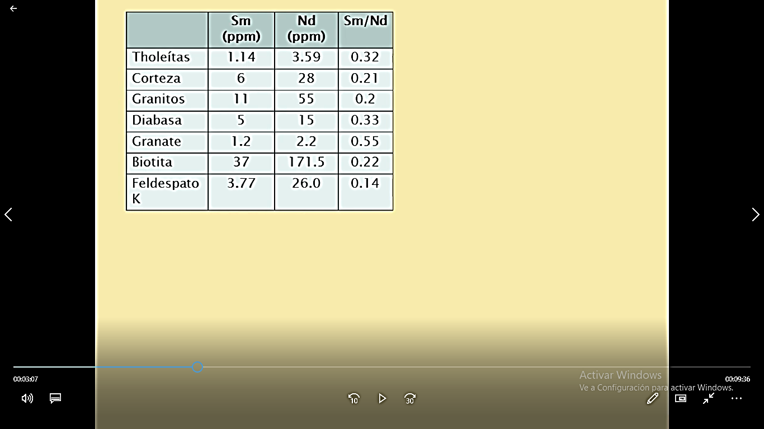

**En rocas ígneas estos elementos son muy poco móviles comparados con Rb/Sr y muy poco móviles en agua, resistiendo a la lixiviación.**   
**Sustituyen a los elementos LiLe (con radio iónico grande y carga pequeña) y a veces a constituyentes principales de minerales accesorios en rocas graníticas como Monacita, Xenotima, Fluorita y Scheelita.**

**CALCULO DE LA EDAD POR METODO DE LA ISOCRONA**

En este sistema también se puede usar el método de la isocrona. **El isotopo de referencia es el 144Nd que no es radiactivo.** La medición de los isotopos de Sm y Nd es difícil porque las cc son muy pequeñas.

λ = 6,54 x10-12 a-1**T ½ = 1.06 x1011**

**El Nd 143 a 144 (la cantidad total de 144Nd) se puede medir**. S**e puede medir la relación del padre 147Sm/144Nd.** **Se calcula la cantidad inicial de 143Nd y se despeja el t que es la incógnita y la edad de la roca.**

Las cc de estos elementos son muy pequeñas. La relación inicial de **143Nd/144Nd varia entre 0,510 a 0,512.** En las rocas las relaciones **Sm/Nd van de 0,1 a 2,0.**

**ISOCRONA DE METEORITO**

**Se realizaron análisis isotópicos sobre plagioclasa, mezcla de minerales pesados, roca total y piroxeno. La relación inicial 143Nd/144Nd fue calculada y es de 0,50684.**Los daros obtenidos definen una tendencia lineal (buena isocrona) con una pendiente de 0,0304 y una edad de 4,58 Ga.

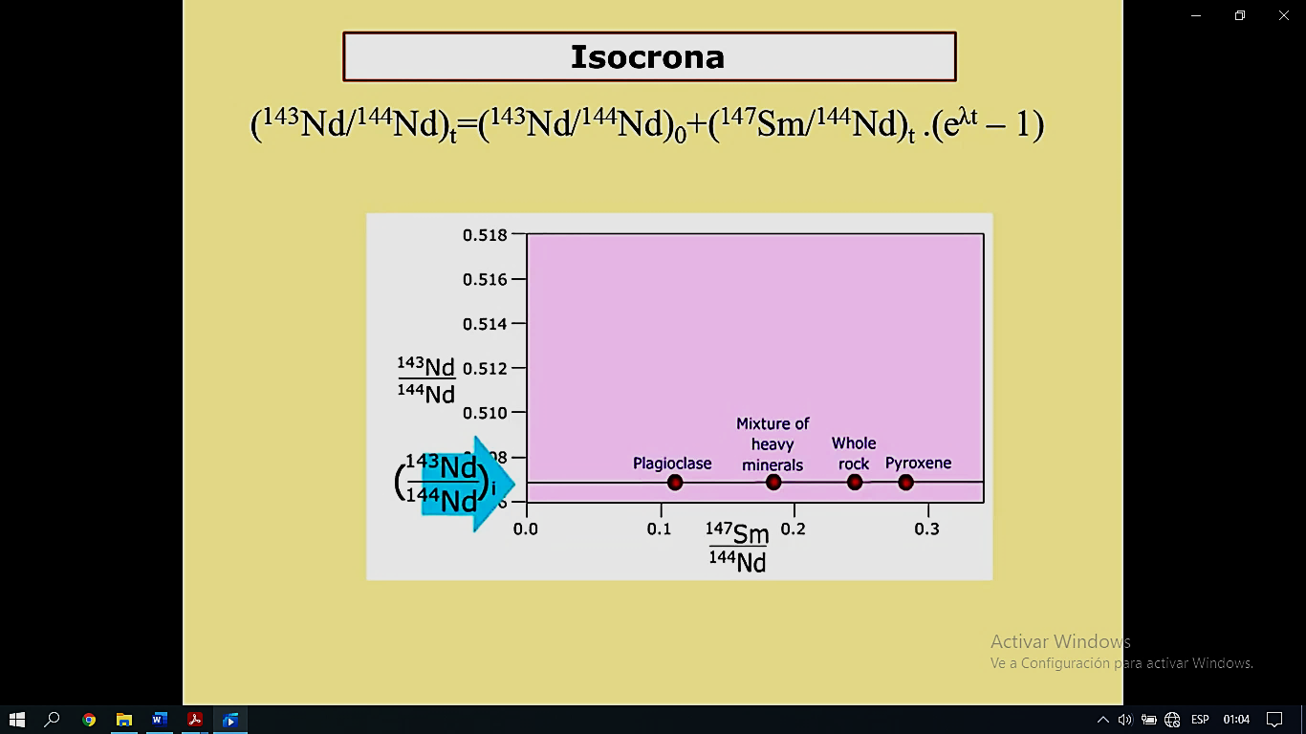

Este método es muy semejante al de Rb/Sr. **El tiempo de vida media del 147Sm es mayor que el del 87Rb.**

**Las variaciones isotópicas del Nd solo son mensurables si el material analizado tiene una antigüedad de por lo menos 500 Ma.** En rocas terrestres esto limita sus aplicaciones al arcaico. **ES útil en la datación de meteoritos y rocas lunares.**

A diferencia del Rb/Sr y U/Pb, **la relación padre/hijo es más alta en las RUB y RB** que en las RA, **por lo que se encuentra más Nd radiogénico en esas rocas** (que son muy difícil de datar por Rb/Sr por su escasa cantidad de Rb). Gracias a esto, los meteoritos acondríticos fueron datados con exactitud por este método.

**Las REE son elementos geoquímicamente inmóviles**, **con características cristaloquímicas que determinan una escasa movilidad durante la meteorización, la acción de fluidos hidrotermales o metamorfismo**. **Por esto no hay pérdida de isotopos padres o hijos durante estos procesos, lo que posibilita que este método sea un buen indicador de la edad verdadera o edad primitiva de rocas antiguas.**

**POSIBILIDADES DEL SISTEMA Sm/Nd**

**Este método permite obtener dataciones de rocas de 3 formas diferentes.**

1. **Calculando las edades convencionales a partir de la ecuación**
2. **Usando el método de la isocrona y construyendo isócronas de minerales o de roca total.**
3. **Usando el método de las edades modelo, que da una medida de la proveniencia del material estudiado usando la ecuación** . **Compara la relación inicial de Sm/Nd con la relación de Sm/Nd de un patrón CHUR.**

**EDADES MODELO**

**La evolución isotópica del Nd en la tierra está referida al modelo CHUR** que es el reservorio condrítico uniforme. **Este modelo supone que el Nd terrestre evolucionó a partir de un reservorio o un almacén uniforme y tiene una relación Sm/Nd igual a la de los meteoritos condríticos.**

* **Si ɛ > 0, la fuente de Sm/Nd es > que CHUR y se origina en el manto.**
* **Si ɛ < 0, la fuente de Sm/Nd es < que CHUR y se origina en la corteza continental**.

**NUMEROS DE REFERENCIA DE RESERVORIOS TERRESTRES ɛNd**

Manto superior +12

MORB (basaltos) +10

Arco de isla +8

Islas oceánicas de intraplaca +5

Basalto fisural de intraplaca 0

Corteza continental -15

**En el método Rb/Sr cuanto mas elevada es la relación inicial, hay mayor grado de diferenciación de la roca. En cambio, la relación inicial Sm/Nd habla de una roca de manto, es decir, no acida de fuente mantélica.**

**Los isotopos de Sm/Nd tienen la ventaja de encontrarse en minerales como Piroxenos y plagioclasa y no están sujetos a perturbaciones químicas**. La deformación intracristalina y recristalización durante el metamorfismo no perturban este sistema.

**Sistema 14C**

**Los isótopos cosmogénicos han sido generados en capas altas de la atmósfera por efecto de la radiación cósmica,** atraída por el campo magnético terrestre. **Estos isotopos no estaban en la configuración primordial de la tierra,** entre ellos: el 10Be, 26Al, 41Ca, **14C.**

La datación por 14C surgió de las investigaciones de Libby que estudió los efectos de los protones cósmicos de origen galáctico sobre la tierra y la atmósfera terrestre. Estos protones son desviados por el campo magnético terrestre y los que penetran en la atmosfera dan origen a neutrones cuando colisionan con moléculas de oxígeno. Estos neutrones también colisionan con las moléculas que componen el aire y después de numerosos choques, estas partículas pierden aceleración y alcanzan la energía térmica de un gas.

En estas condiciones, **al incidir un neutrón sobre un átomo de Nitrógeno, se forma el 14C acompañado de la emisión de un protón.**

**714N + 01n 🡺 614C + 11H**

**La mayor producción de estos protones secundarios se da entre los 15 y 18 Km de altura que es donde se sitúa la tasa de máxima producción de 14C.**   
**El 14C se oxida rápidamente dando moléculas de dióxido de Carbono (14) que se dispersa en la atmósfera y luego se incorpora a los seres vivos y a los bicarbonatos.**   
La proporción del 14C está en función de su abundancia relativa con respecto a los otros 2 isótopos: 12C y 13C. **El 12C (98,89%),** 13C (1,108%) y **14C (1,2 x10-12%).   
Los 3 isotopos del carbono se oxidarán formando dióxido de Carbono que será capturado por los vegetales en el proceso de fotosíntesis, para luego transformarse en toda clase de compuestos orgánicos en las células.   
Los animales consumen tejido vegetal y así todos los organismos llegamos a tener carbono 14 en la misma proporción en que se encuentra en el aire**, es decir, la misma proporción que su abundancia.   
**El dióxido de carbono también se disuelve en el agua**. Mientras un organismo esté vivo, el 14C que hay en el y se desintegra, se repone mediante el nuevo carbono que ingresa. **Todos los organismos están en equilibrio con el 14C atmosférico, mientras realicen sus procesos metabólicos.**

**Cuando el organismo muere, el intercambio con la atmosfera se interrumpe y el contenido de 14C comienza a decaer sin ser repuesto. Estos átomos de 14C son inestables y decaen en 14N emitiendo una partícula beta.**

**614C ==> 714N + -10β**

**Esta actividad remanente (N) es una medida de la cc del 14C en el tiempo transcurrido a partir de la muerte del organismo.**

**El tiempo de semidesintegración t ½ para el 14C es pequeño**. Si un organismo se preserva por 5730 años, quedará solo la mitad del carbono que tenia cuando estaba vivo. **Si se mide la proporción de 14C que queda en un organismo muerto, se saber cuando murió.**

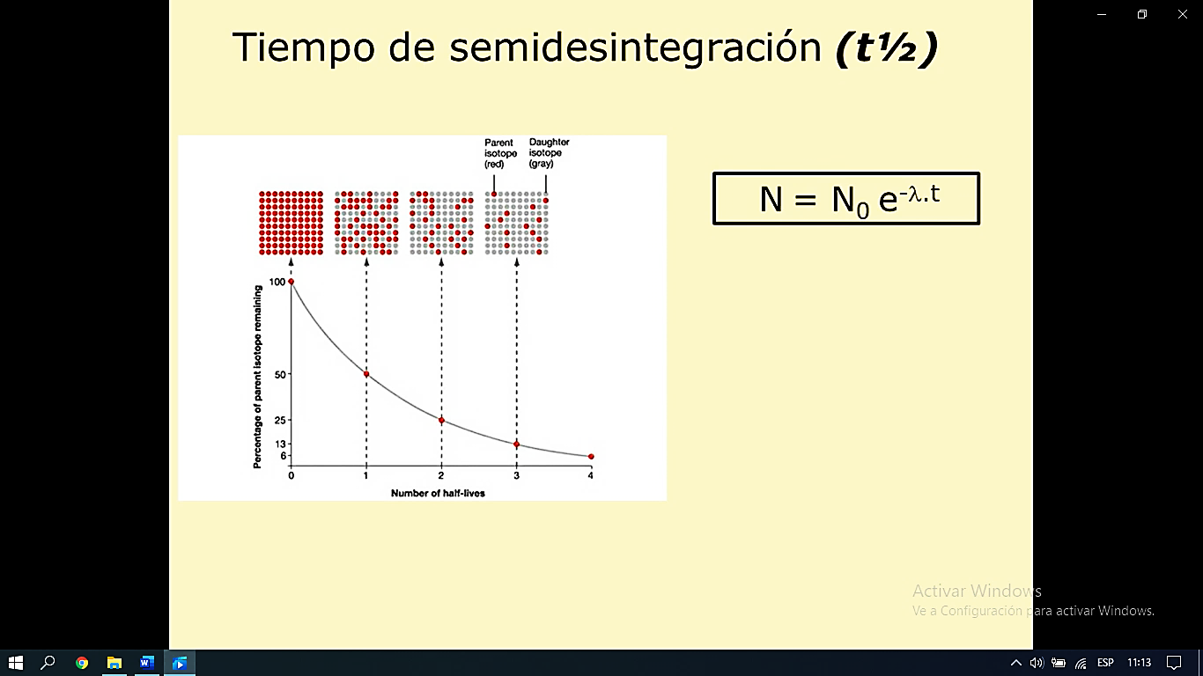**N = N0**

**Como se desconoce el valor del 14C en la atmósfera mientras el organismo vivía, se asume que la cc de 14C en la atmósfera en ese periodo es el mismo que en la actualidad.** Se realiza midiendo la actividad beta de una muestra que se expresa en términos de número de desintegraciones, es decir, átomos que decaen por minuto por gramo de muestra. **Este número es proporcional a la cantidad de 14C en la muestra.**

**N (padre residual)**, **N0 (padre inicia**l). **N0 es la actividad del 14C intercambiable en el tiempo 0 y se considera constante igual a 16 desintegraciones por minuto/gramo.**

N = N0

N/N0 =

**El t se expresa en años. Como es una fracción menor que su logaritmo natural, quedará con signo negativo que se cancela con el signo negativo de la ecuación.**

**MATERIALES QUE SE PUEDEN DATAR CON ESTE MÉTODO**

**Prácticamente cualquier material que tenga carbono puede ser datado por este método: Carbones, maderas, semillas, huesos, cueros, turbas, sedimentos en cuerpos de agua, suelos, cabellos, cerámicas, polen, pinturas de murales, corales, residuos de sangre, tejidos, papeles, pergaminos, resinas, agua, etc.**

**La velocidad de intercambio de la biósfera terrestre con el dióxido de carbono atmosférico es de 30 años. Este es un valor muy bajo en relación con la vida media del 14C**. **Los contenidos de 14C están equilibrio con los de la atmósfera.**   
**Cuando los cambios son lentos** (de algunos miles de años), **la renovación del 14C no es suficiente para compensar el decrecimiento radiactivo.** Esto ocurre en aguas oceánicas profundas, donde el intercambio gaseoso con la atmósfera es difícil y se encuentran empobrecidas en 14C.   
**En estos casos, la relación 14C/12C permite calcular el tiempo de residencia de las aguas oceánicas profundas o el tiempo que lleva muerto un ser vivo comparando esa relación con la actual.**

La relación 14C/12C viene alterada en los últimos decenios por la combustión de carbón y petróleo (que por su antigüedad se encuentran prácticamente libres de 14C). Por su dióxido de carbono, la atmósfera se enriquece en isotopos estables. Esto también sucedió por explosiones nucleares.

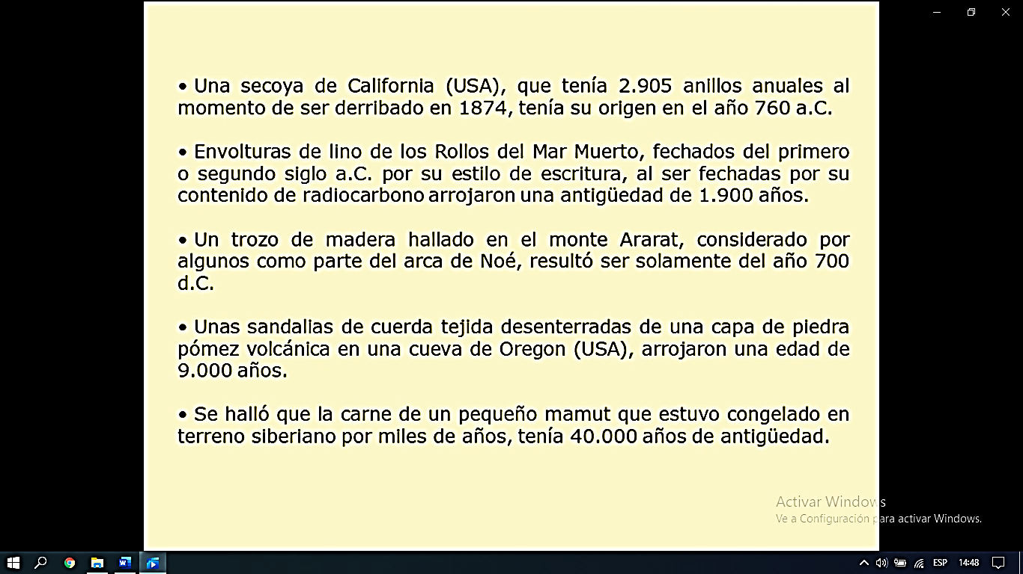

**INCONVENIENTES DEL MÉTODO 14C**

* **El mayor error en la teoría de la datación por 14C esta en la suposición de que el nivel de 14C en la atmósfera ha sido siempre igual al de la actualidad**. Ese nivel depende de la proporción de rayos cósmicos y producción de 14C. A veces, esos rayos cósmicos despliegan gran variedad de intensidad debido a cambios en el campo magnético de la tierra. En algunos momentos, las tormentas magnéticas solares aumentan en mil veces los rayos cósmicos durante algunas horas.
* **En los milenios pasados el campo magnético de la tierra ha sido algunas veces más débil y otras mas fuertes**. Desde las bombas nucleares el nivel de 14C mundial ha aumentado considerablemente. **La proporción es afectada por la proporción de carbono estable en el aire.**
* **Las erupciones volcánicas añaden cantidades sustanciales al depósito de dióxido de carbono estable, diluyendo el 14C.**
* Durante el siglo pasado, **la quema de combustibles fósiles ha incrementado de forma permanente la cantidad de dióxido de carbono en la atmósfera**.

|  |  |  |  |  |  |
| --- | --- | --- | --- | --- | --- |
|  | Rb/Sr | K/Ar | U-Th/Pb | Sm/Nd | 14C |
| t ½ | 4,88 x1010 a. Permite datar muestras entre el Precámbrico y el pre-Terciario. | 1,25 x109 a. Permite datar muestras mayores a 106 años. | Permiten datar muestras más antiguas a 106 años. | 1,06 x1011a.  El más apropiado para medir edades superiores a los 1000 Ma. | Corto: 5730 años, limita la aplicación a muestras jóvenes menores a 70.000 años. |
| Isótopo hijo | 87Sr.  Interviene en el cálculo de la edad. | 40Ar.  Interviene en el cálculo de la edad.  El 40Ca no se utiliza por ser D0>>D*. | 206Pb, 207Pb, 208Pb. Intervienen en el cálculo de la edad. | 143Nd. Interviene en el cálculo de la edad. | 14N.  NO interviene en el cálculo de la edad. |
| Material | Minerales y roca total (intermedias a ácidas). | Hornblenda, micas, Nefelina, Glauconita. | Minerales (Zircón) y roca total. | Minerales y roca total (UB y B). |  |
| Otros |  | No requiere corrección inicial (D0) porque la cantidad de Ar inicial es atmósfilo y es igual a cero. |  |  | 14C se produce de forma constante en la naturaleza. |
| Aplicación | Edad de cristalización y procedencia del material a partir de la relación (87Sr/86Sr)0. | Interpretación de la edad: tiempo transcurrido desde que el mineral inició la retención de Ar. | Edad de cristalización e historia de la roca (curvas concordia y discordia). | Edad de cristalización y procedencia del material (edad modelo). | Geología, hidrología, geofísica, ciencias atmosféricas, oceanografía, paleo-climatología e ingeniería biomédica |

El total de isótopos radiactivos y estables es superior a 300. El total de isótopos naturales para un elemento en particular varía desde un máximo de 10 para el Estaño y 0 para 21 elementos. **El promedio es de 3 isotopos estables por elemento químico.**   
Urey descubrió que existían variaciones en la composición de los isótopos estables de los diferentes elementos y que esto no podía deberse a un fenómeno radiactivo. También descubrió el Deuterio.   
**Luego se descubrieron variaciones en la composición isotópica de muchos elementos livianos con un numero atómico menor a 16.** **En estos isotopos se produce fraccionamiento debido a que algunas de las propiedades termodinámicas de los átomos dependen de su masa**. Los diferentes isótopos de un mismo elemento se comportarán de forma distinta durante el curso de los procesos fyq que los afectan.

**Las propiedades químicas de un elemento están controladas por su CE** y no por su configuración nuclear.   
En los elementos de numero atómico bajo, las diferencias de masa son grandes. Por ejemplo, el Deuterio tiene el doble de masa que el Protio. La incorporación de un neutrón en el Deuterio implica un aumento del 100% de masa con respecto al protio.

**ISÓTOPOS ESTABLES**

Hasta hace poco solo se aplicaban los isotopos estables con número atómico bajo como H, C, N, O, S. Actualmente se usan las variaciones isotópicas en elementos pesados como Cr, Fe, Cu, Zn, Se, Mo, Li, Mg, Ca, Al, Be, debido a la creación de métodos analíticos que miden pequeñas cc de un isótopo con exactitud y precisión.   
**El fraccionamiento depende de las diferencias en las propiedades físico-químicas en los isótopos y es proporcional a la diferencia de sus masas.** Alta diferencias de masa implica alta fraccionamiento. La diferencia de masa en los isótopos debe ser lo suficientemente grande, esta es una condición necesaria pero no excluyente. Por ejemplo, la diferencia de masa entre el 16O y el 18O es del 12,5%; entre el 12C y 13C del 8,3%; entre Deuterio e Hidrógeno es del 100%; entre 86Sr y 87Sr del 1,5%. Hay excepciones como por ejemplo entre 40Ca y 48Ca la diferencia es del 20%.

**La abundancia del elemento y del isótopo menos abundante o raro deben ser suficientemente altas** (decenas de at%) **para permitir determinaciones precisas de las relaciones isotópicas.   
La energía cinética y la energía de vibración de una molécula dependen de la masa de los átomos y de la T°** del sistema. Cuanto menor sea la temperatura, menor será la energía de la molécula. Cuando la T sea 0°K, la molécula tendrá la energía de punto cero, marcada con la letra ZPE.

E = ½ hu.

h = constante de Plank (relación entre cantidad de energía y frecuencia asociada a un cuanto o partícula)  
u= energía vibracional  
La frecuencia de la vibración de una molécula es inversamente proporcional a su masa.

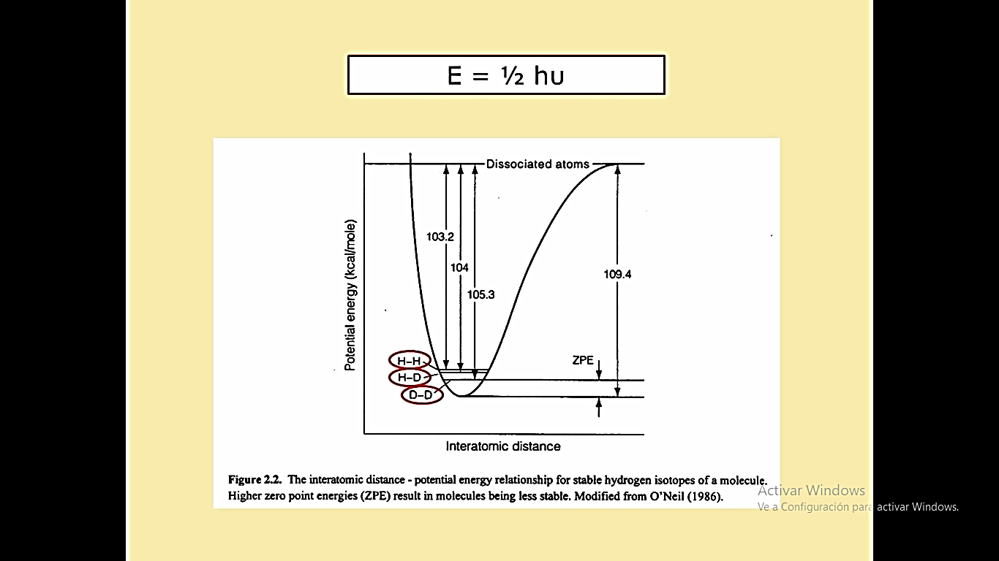Se tienen 3 moléculas: H-H, H-D, D-D.

La molécula H-H estará en un estado vibracional más elevado y tendrá mayor ZPE. La molécula D-D estará en un estado vibracional mas bajo y tendrá menor ZPE.

La consecuencia geoquímica es: enlaces más débiles. ¿Por qué?

Porque la energía de enlace invertida en las moléculas que tienen el isótopo ligero es menor que si el enlace estuviera conformado por el isótopo pesado. Esto hace que los enlaces formados por el isótopo ligero sean más débiles y se rompan con mayor facilidad.

Una molécula de agua con 2 átomos de Deuterio tiene un producto iónico de 1,6 x10-15. Una molécula de agua con 2 Protios tiene un producto iónico de 1,6 x10-14. También las solubilidades son diferentes.   
Esto lleva a modificar las energías de retículo cristalino de los minerales cuando se produce una sustitución isotópica de sus constituyentes. El grado de diferencia en las propiedades químicas de un elemento, depende de la diferencia de masas de sus isotopos. El Protio y Deuterio muestran una diferencia de comportamiento mayor que el Oxígeno 16 y 18. El fraccionamiento químico isotópico decrece con el aumento del número atómico y es muy bajo en procesos geológicos en elementos por encima del número 19 o 20, es decir, por encima de K y Ca.

**FRACCIONAMIENTO ISOTÓPICO**

El fraccionamiento isotópico e**s la separación de los distintos isótopos estables de un elemento durante reacciones químicas, procesos físicos o biológicos, entre 2 moléculas que tienen 2 isótopos diferentes de un elemento**. Se produce por la diferencia de masas y a la fuerza de enlace. Los enlaces atómicos en moléculas que contienen mas isotopos pesados son mas estables.

½C16O2 + H218O <==> ½C18O2 + H216O   
*Redistribución de isótopos*

Son reacciones unidireccionales donde la velocidad de la reacción está influenciada por la composición isotópica de reactivos y productos. Tienen efectos cinéticos asociados por procesos físicos como evaporación, condensación, difusión, adsorción, fusión o cristalización. Dependen de la masa de las moléculas a causa de la cc y gradiente de T°.

**Tipos de fraccionamiento**

* **En equilibrio**: **Involucra reacciones de intercambio isotópico entre diferentes fases que pueden incorporar los diferentes isótopos de un mismo elemento**.
* **Cinético:** **Se asocia a procesos rápidos, unidireccionales o incompletos como evaporación, difusión, reacciones de disociación y redox**. Las moléculas que poseen el isótopo más liviano evaporaran más fácilmente que una pesada. La diferencia en la fuerza de enlace de un compuesto liviano es menor que en uno pesado.

|  |  |  |
| --- | --- | --- |
| Isótopos | Diferencia de masa |  |
| H, D | 99,8% | **Fraccionan** |
| 12C, 13C | 8,36& |
| 14N, 15N | 7,12% |
| 16O, 18O | 12,5% |
| 32S, 34S | 6,24% |
| 235U, 238U | 1,3% | **No fraccionan** |
| 206Pb, 207Pb | 0,49% |

R = Isótopo raro (pesado) / Isótopo abundante (ligero).

R = D / H  
R = 13C / 12C

**COEFICIENTE DE PARTICIÓN α**

**Determina como se distribuyen los isótopos entre 2 fases** **A y B** (Ej. Carbonato y agua, vapor de agua y agua líquida, etc.).

2Si16O2 + Fe318O4 <==> 2Si18O2 + Fe316O4

**Para comparar las variaciones entre isótopos estables, se expresa los resultados en forma relativa con respecto a una sustancia estándar o patrón:**

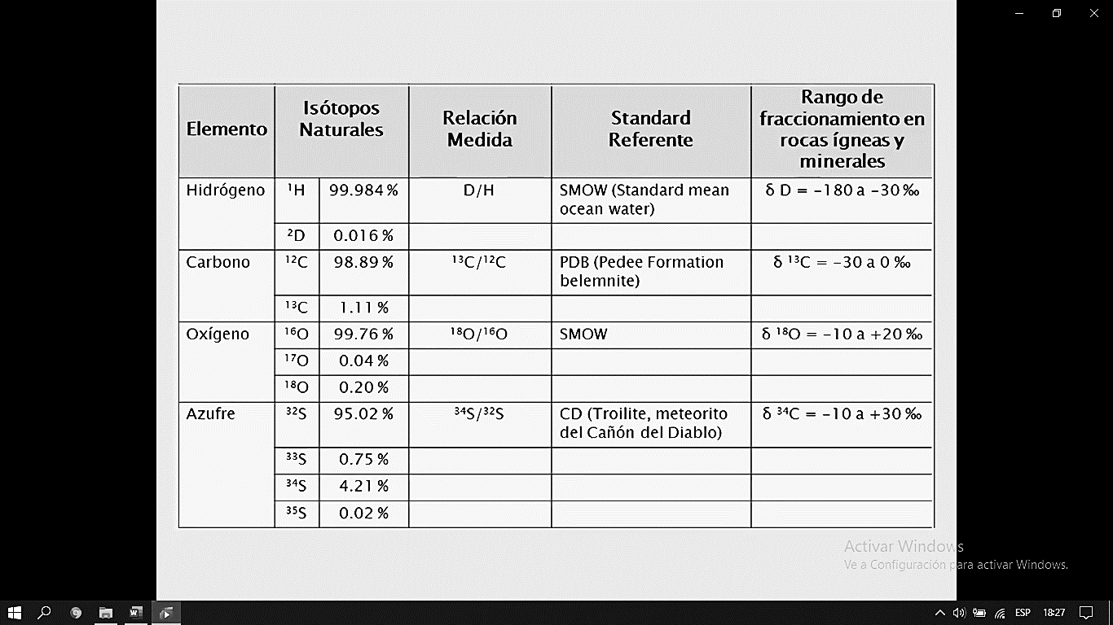

Diagrama de fraccionamiento por evaporación, condensación y evapotranspiración   
**FRACCIONAMIENTO CINÉTICO**

**Se parte de un océano que tiene 0‰ de Oxígeno y de Deuterio porque se asume que el océano tiene la relación del estándar SMOW**. El agua se evapora y las moléculas que pasan a la fase vapor están enriquecidas en el isótopo liviano porque evaporan más fácilmente que el pesado. **Las moléculas de agua que forman la nube estarán empobrecidas con respecto a la fuente de la cual proviene por eso su valor es negativo -10‰.** **El agua de lluvia que provenga de estas nubes estará enriquecida en isótopos pesados con respecto a la nube (-3‰), pero siempre tendrá valores menores a la fuente inicia**l. La nube se empobrece en isótopos pesados llegando a -15**‰. Las aguas son mas ligeras cuando se evaporan y relativamente mas pesadas cuando se condensan en forma de precipitación.**

* δ > 0, la muestra está enriquecida en relación al estándar => muestra isotópicamente pesada
* δ < 0, la muestra está empobrecida en relación al estándar => muestra isotópicamente liviana
* δ = 0, la muestra tiene la misma relación que el estándar

**RELACION ENTRE α y δ**

Los valores del factor de fraccionamiento α son en general muy cercanos a la unidad. Ej: 34Sα= 1,00360. En ese caso, existe una aproximación matemática útil: 103Ln α = 3,60. Esto permite definir el valor δ como:  
1000 Ln αAB= δA – δB.   
Δ es la diferencia entre los δ de un isótopo en 2 fases diferentes: ΔAB= δA – δB

RELACION ENTRE α y Δ

Sabiendo que: 1000 Ln αAB= δA – δB y que ΔAB= δA – δB:

ΔAB= δA – δB = 1000 Ln αAB = Ꞙ(T°)

**Factores que afectan a α**

Los factores que afectan al signo y al valor absoluto de α son:

* **Temperatura:** La energía vibracional de una molécula depende de la temperatura y como esta energía condiciona el fraccionamiento, α va a depender de T. Estudios indican que α varía linealmente con la inversa del cuadrado de la T° expresada en Kelvin.   
  Se demostró que para el fraccionamiento de isótopos del oxígeno en pares minerales anhidros:  
  T° > 500°C => 1000 Ln α = A / T2

T° < 500°C => 1000 Ln α = B + A (1 X106/T2)  
*A y B son constantes y determinadas experimentalmente*

* **Composición química:** Los enlaces entre elementos de alto potencial iónico y con masas atómicas bajas, tendrán elevadas energía de vibración, por lo que tienden a incorporar al isótopo pesado para minimizar la energía libre del sistema.   
  El ion Si+4 es un catión con carga eléctrica alta y masa relativamente baja, por lo que su PI será mayor que el Fe+2 que es más pesado y tiene la mitad de la carga. El Cuarzo tiende a concentrar el 18O, mientras que la Magnetita está empobrecida en 18O.   
  En sistemas naturales, si se ha conservado el equilibrio, se cumple que el Cuarzo tiene mayor contenido de 18O que el FK y así sucesivamente:

Qtz > FK > Plg > Msc > Bt > Anf > Px > Mgt

|  |  |
| --- | --- |
| PI y masa baja EV alta 18O | PI y masa altos Ev baja 16O |

* **Estructura cristalina**: Su efecto es mínimo comparado con los otros 2. El isótopo pesado prefiere los empaquetamientos mas densos y las estructuras mejor ordenadas. Ej. En la Aragonita se concentran mejor el 18O y 13C que en la Calcita. El 13C se concentra más en el Diamante que en el Grafito.

**OXIGENO (SMOW)**

**Tiene 3 isótopos: 16O (99,75%), 17O (0,039%), 18O (0,205%).** C**omo el 16 y 17 tienen masa similar, la relación que se mide es 18/16** porque la diferencia de masas es mayor. **El 18º es un 12% mas pesado que el 16O.**

**La primera aplicación de los isótopos estables en geología fue el cálculo de paleotemperaturas de los océanos usando los isótopos de Oxígeno**. Urey sugirió que la T° de formación del carbonato de calcio precipitado en los océanos podría ser calculada midiendo la composición isotópica del oxígeno en el carbonato.   
L**a escala de paleotemperaturas se basa en que la composición isotópica del Oxígeno en el carbonato de calcio** (Calcita o Aragonita), **es diferente a la del agua donde el carbonato precipita en condiciones de equilibrio.** La reacción de intercambio isotópico entre el agua y el carbonato de calcio:

1/3 CaCO316 + H2O18 <==> 1/3 CaCO318 + H2O16

La Ke de la reacción es:

Se puede reescribir como:

Por lo tanto: K = α = => K = αn

n = número de átomos intercambiables en la ecuación de equilibrio.

PALEOTEMPERATURAS

Urey indica una relación lineal entre Ln α y 1/T. Entonces (<500°C):

1000 x Ln α = B + A (106) / T2

y = b + m x

La medición α a diferentes T° se realiza según la ecuación:

1000 x Ln α = 2,78 (106 T2) – 3,39

**Procedimiento:**

* **Se mide la relación 18O/16O formados por la precipitación del carbonato de calcio, sean orgánicos o inorgánicos, en agua marina de edad geológica conocida.**
* **Se asume que el agua de mar en el pasado tenía la misma relación 18O/16O que en la actualidad.**
* **Se usa el gráfico que nos da la T° en función de α.**
* **El cambio de la T° de la relación 18O/16O en carbonatos es pequeño pero las técnicas de espectrometría** **de masas miden esas variaciones pequeñas hasta ±10-4. Idealmente se puede medir diferencias de T° de hasta -1°C. Es requisito que las rocas no hayan sufrido alteración.**

La medición de paleotemperaturas con este método ha sido usada en numerosas investigaciones de rocas carbonática del mesozoico y cenozoico, que permitió descubrir variaciones significativas en la T° del agua de mar en los últimos 150 Ma. La temperatura promedio del agua de mar decreció de 5 a 10°C desde el jurásico a la actualidad. Se produjeron grandes variaciones de hasta 10°C en el pleistoceno relacionadas a las glaciaciones. La pequeña edad de hielo fue un período frío de comienzos del siglo 14 a mediados del siglo 19 que puso fin a una era calurosa (optimo climático medieval del siglo 10 al 14).

**Factores de fraccionamiento entre minerales**

Se realizaron experimentos de laboratorio midiendo los factores de fraccionamiento entre minerales y agua a diferentes temperaturas. A partir de esto, se calcularon los factores de fraccionamiento entre minerales.

Estas curvas permiten el calculo de las temperaturas de formación de las paragénesis minerales. Los pares de minerales que coexisten de una misma roca están conectados por líneas horizontales. Se asume que los minerales se han formado en equilibrio isotópico mutuo y con el fluido del cual han cristalizado.

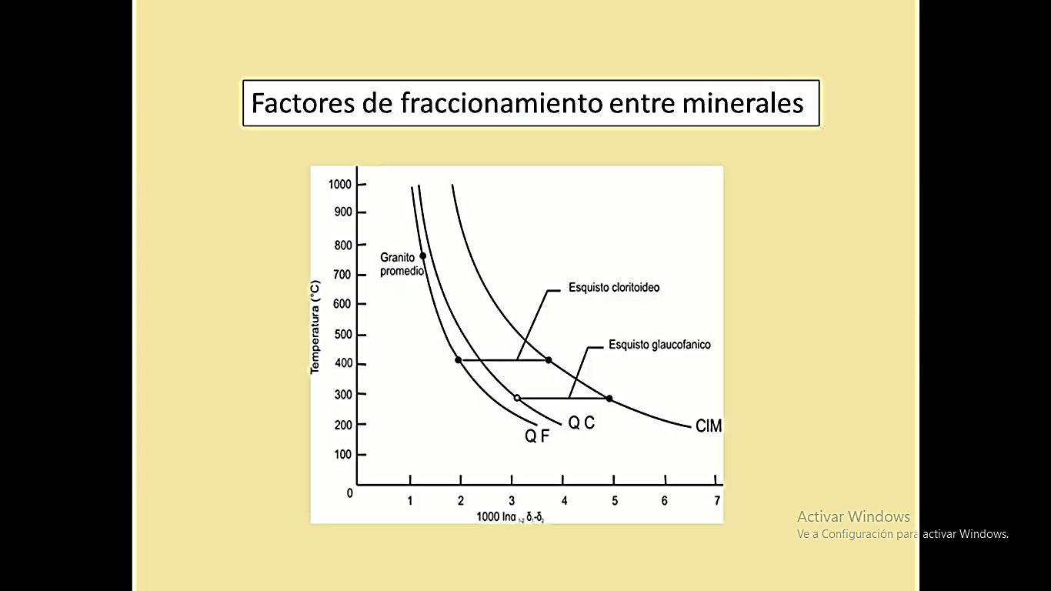

Variación de los valores de δ18O de rocas ígneas y meteoritos pétreos

En general los valores de δ18O se incrementan con el aumento del contenido de sílice de las rocas. Las rocas UM tienen composiciones isotópicas similares a las de las condritas.

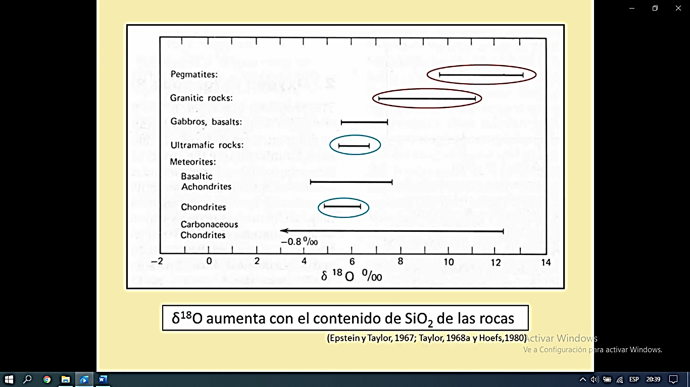

HIDRÓGENO (SMOW)

Tiene 3 isótopos: 1H (99,9852%), 2H (0,0145%), 3H (traza). El Protio tiene un núcleo con un 1 protón, pero se le dice comúnmente Hidrógeno. El Deuterio tiene 1 protón y 1 neutrón. El Tritio tiene 1 protón y 2 neutrones y decae en Helio por liberación de una partícula beta con una vida media de 12,32 años. Pequeñas trazas de Tritio se producen por la interacción de los rayos cósmicos con los gases atmosféricos y se dice que su origen es cosmogénico como el 14C. También se origina como producto de pruebas nucleares.

**COMPOSICIONES ISOTÓPICAS DEL AGUA**

**Como hay 2 isotopos del oxigeno y 2 del helio, la molécula de agua puede tener 9 configuraciones isotópicas diferentes.**

H2O16 H2O17  H2O18

HD2O16 HD2O17 HD2O18

D2O16 D2O17 D2O18

Al igual que en el oxígeno, **el agua que se evapora de un cuerpo de agua estará enriquecida en agua ligera,** debido a que la presión de vapor es mas alta para la molécula con 18O. **El residuo queda enriquecido en 18O y Deuterio**. **La evaporación de agua de la superficie de cualquier cuerpo de agua estará enriquecida en 16O y en Protio en el vapor**, p**or tener mayor presión de vapor. Los deltas (δ) de 18O y Deuterio de la atmósfera por encima de los océanos tendrán valores negativos.**   
**Si se compara al oxigeno del agua de mar con el oxígeno del agua de lluvia, glaciares o nieves, estas estarán enriquecidas en 16O y en Protio, es decir que tienen 18O y Deuterio negativos.**

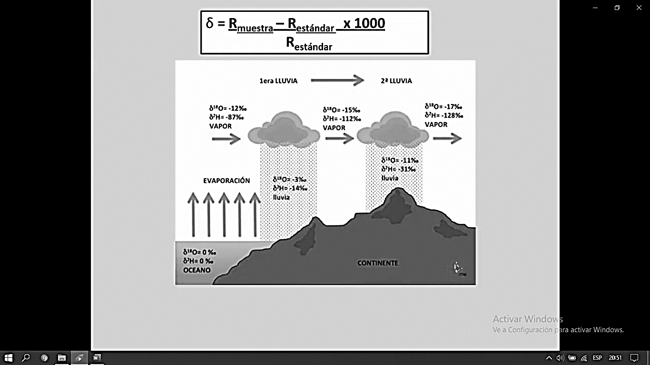

Aplicaciones Oxigeno e Hidrogeno

- Estratigrafía de hielos y nieves. **En verano las proporciones de 18O y Deuterio son mayores que en invierno**. Esta variación estacional cíclica se usó para determinar la estratigrafía anual de glaciares y variaciones climáticas en los últimos 100.000 años.   
- Composición isotópica de aguas de diferente origen  
- Paleotermometría  
- Paleoclimatología  
- Estudio de aguas geotermales y salmueras

CARBONO (PDB peedee belemnite formation)

Tiene 3 isótopos: 12C (98,89%), 13C (1,108%), 14C (1,2 x10-12%). Es un elemento importante en la biosfera, corteza, manto, hidrósfera y atmósfera. Sufre fraccionamiento por varios procesos de la naturaleza. Algunas reacciones como las de óxido-reducción permiten la separación de los isotopos donde el isótopo mas raro o pesado se concentra en el material más oxidado. Esto es importante durante la fotosíntesis en las hojas de los vegetales verdes, donde el dióxido de carbono es reducido e incorporado en los compuestos orgánicos. La fotosíntesis provoca un enriquecimiento de 12C en componentes orgánicos de origen relacionado a la síntesis biológica.

En general se encontró que el carbono orgánico es más liviano que el inorgánico por fraccionamientos durante la fotosíntesis. Los 2 isótopos estables del carbono se fraccionan por procesos orgánicos e inorgánicos y muchas de estas fracciones no están en equilibrio.

Las aplicaciones mas comunes de los isótopos estables del carbono son la determinación del origen orgánico o inorgánico de depósitos carbónicos y en la distinción entre depósitos marino o no marinos.

AZUFRE (Troilita, meteorito del cañón del colorado)

Tiene 4 isotopos estables: 32S (55,02%), 33S (0,75%), 34S (4,21%), 36S (0,06%).   
Se mide la relación 34S/32S debido a que son más abundantes y da mayor precisión.

El fraccionamiento isotópico del Azufre en la naturaleza es mas complejo por las múltiples valencias (-2, 0, +4, +6) del azufre que determinan fraccionamientos en procesos de óxido-reducción inorgánicos y orgánicos.   
En cualquier proceso, el más pesado de los 2 isótopos va al compuesto en el cual el elemento esta mas fuertemente ligado.   
En el caso del azufre los productos de oxidación tienen enlaces más fuertes en general que los productos de reducción por lo que la oxidación parcial de un sulfuro mineral a un sulfato produce un enriquecimiento en 34S en el sulfato.

Gran parte de las variaciones isotópicas de la naturaleza se creen que son provocadas por la reducción de sulfato a ácido sulfhídrico por la intervención de bacterias anaeróbicas con un enriquecimiento en 32S. También hay un enriquecimiento en 32S en sulfuros en sedimentos marinos recientes en comparación a sedimentos mas viejos.

Se han podido medir temperaturas de formación en sulfuros hidrotermales por procedimientos similares a los del oxígeno, por lo que los isotopos de azufre son una gran herramienta de la geología económica.